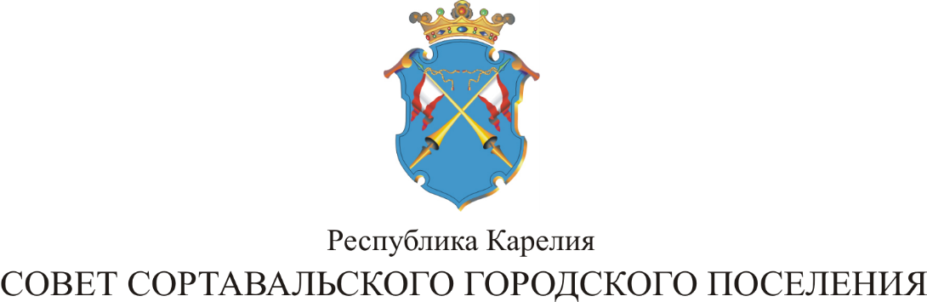

VI СЕССИЯ IV СОЗЫВА

Р Е Ш Е Н И Е

от 28 декабря 2017 года № 19

Об установлении границ территории для осуществления
территориального общественного самоуправления
в Сортавальском городском поселении

Рассмотрев обращение инициативной группы об установлении границ создаваемого территориального общественного самоуправления (ТОС) в Сортавальском городском поселении, руководствуясь Федеральным законом от 6 октября 2003 года № 131-ФЗ «Об общих принципах организации местного самоуправления в Российской Федерации», Уставом Сортавальского городского поселения, Положением о территориальном общественном самоуправлении на территории Сортавальского городского поселения, утвержденным решением Совета Сортавальского городского поселения от 09 апреля 2009 года № 421, Совет Сортавальского городского поселения р е ш и л:

- Установить территорию для осуществления территориального
общественного самоуправления (ТОС) в границах населенных пунктов:
- г. Сортавала
- пос. Хюмпеля
- пос. Лахденкюля

2. Настоящее решение вступает в силу после его официального опубликования в официальных средствах массовой информации.

Председатель Совета О.В.Баксалова

Глава Сортавальского С.В.Крупин
городского поселения

